ARTIGO POR FABIO MESTRINER
O Universo e o Planeta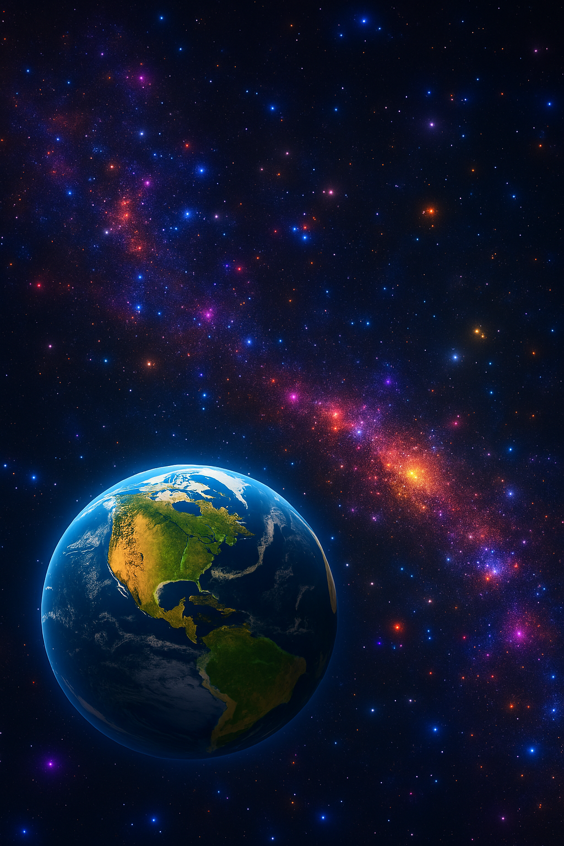
Imagem Copilot Design
A Inteligência Artificial é mais ou menos equivalente
às grandes navegações que descobriram novos continentes
e revelaram a terra em toda a sua dimensão

A internet já revelou para a humanidade um novo universo da possibilidade de conectar todos os computadores da terra e o acervo de conhecimento que a digitalização de arquivos, documentos, imagens, músicas, livros, filmes, teses, trabalhos científicos e um mundo de dados de autores, pesquisadores, empresas e instituições e fez com que o que sabíamos antes se tornasse passado e um futuro luminoso surgisse diante dos nossos olhos nas telas dos computadores de nossas casas escolas e trabalho.
Todo este acervo foi organizado por ferramentas ou ( Search Engine) como foram chamados o Google e seus similares, com eles, as buscas foram facilitadas ao extremo, o que deu acesso às pessoas comuns sem conhecimento técnico a tudo o que existia disponível online.
Sem dúvida, o surgimento da internet pode ser equiparado ao surgimento da escrita criada pelos Sumérios na Mesopotâmia por volta de 3.300 antes de Cristo, como revelaram as famosas placas de argila encontradas em Uruk.
A escrita cravou uma baliza no tempo nomeando o que veio antes dela como “Pré-História” e a partir dela surge então a “História” com seus documentos gravados e acessíveis até os dias atuais sem distorções ou interpretações...
Com a escrita, os documentos que registraram o conhecimento humano das diversas civilizações que sucederam os Sumérios foi conservado nas bibliotecas como a de Alexandria e posteriormente pelos monges escribas da idade média retratados no livro e no filme “O Nome da Rosa” que compilaram os textos do passado e preservaram grande parte do que conhecemos hoje como civilização.

A expressão chinesa “wenhua” que significa “Civilização” pode também ser interpretada, como observou um antigo sábio, como: “A influência transformadora da escrita”

A escrita definiu o que é história e criou os alicerces do que veio a ser conhecida como “Civilização”, mas foi só em 1455 com a publicação da Bíblia de Gutenberg na cidade de Mainz na Alemanha que a escrita ganhou asas e iniciou seu deslumbrante voo tornando possível reproduzir em grande escala o conhecimento reunido até então, disseminando a cultura e disponibilizando para todas as pessoas que aprenderam a ler, as maravilhas do conhecimento, da história e das ideias que mudaram o mundo.
A Internet fez a mesma coisa que a imprensa e revolucionou novamente a distribuição do conhecimento, desta vez para todos em todos os lugares onde havia eletricidade e um computador com uma conexão www o universo que hoje a IA com a capacidade expandida dos processadores está utilizando para reunir este universo e oferecê-lo através de “Prompts” a todos que aprenderam a utilizá-la.
Não vou me estender aqui sobre a revolução profunda que a IA vem promovendo na jornada acelerada que ganha velocidade cada vez maior conforme vai acumulando recursos, desenvolvendo tecnologias e desbravando novos horizontes. Basta dizer apenas que tudo o que sabíamos antes está sendo transformado num ritmo alucinante, onde o que levava horas para fazer se transforma em minutos, semanas em dias e meses em semanas...
Mas felizmente, a IA ainda não ultrapassou a capacidade de processamento do cérebro humano e todos que a utilizam regularmente já encontraram falhas e erros em suas respostas. Existe até um termo técnico criado pelos especialistas para descrever um tipo de falha denominada “Hallucination” que e descrita como: “As alucinações de IA são resultados incorretos ou enganosos gerados pelos modelos de IA. Esses erros podem ser causados por diversos fatores, incluindo dados de treinamento insuficientes, suposições incorretas feitas pelo modelo ou vieses nos dados usados para treinar o modelo”.
É facil entender que operar tendo como base de conhecimento o universo inteiro de, (não sei nem definir o tamanho do número de dados acessados pelas Ias generalistas), documentos acessados para gerar cada resposta pode eventualmente levar a falhas e erros, por isso, cada vez mais empresas e instituições estão desenvolvendo suas próprias IAs tendo como base o conhecimento específico, útil e necessário para sua atividade como podemos observar no site: https://theresanaiforthat.com que recolhe e cadastra
as IAs que estão sendo lançadas no mundo. Este site já cadastrou 41,585 AI tools for 12,638 tasks and 5,130 jobs e este número vai aumentando em dezenas todos os dias…
Portanto, meus caros, o universo é grande demais para que uma IA, por melhor que ela seja, possa abranger a complexidade e a especificidade de cada atividade. Por isso, os estudiosos afirmam que o futuro da Inteligência Artificial está na criação de IAs exclusivas, dedicadas a um tema específico e cuja base de conhecimento está 100% focada naquela atividade constituindo um “Planeta” destacado do universo.
Sabemos que a embalagem é o Item industrial mais produzido no mundo e seu ecossistema complexo e multidisciplinar onde atuam profissionais especializados em diversas áreas do conhecimento, constitui um “planeta” com vida própria, características e necessidades específicas.
Construir este planeta, juntar a poeira e os fragmentos espalhados pelo universo para constituir um todo organizado com documentos selecionados, de fontes confiáveis, qualificados por sua relevância para um público especializado formado apenas pelos profissionais que atuam neste eco-sistema, é uma tarefa que não pode ser concluída sem a participação desses profissionais.
Trata-se de uma tarefa ao mesmo tempo enorme pelo esforço e os investimentos que requer e humilde o suficiente para nos fazer compreender que um planeta sempre será menor que o universo, mas o que nos anima nessa jornada é saber que nós vivemos e trabalhamos neste planeta e não no universo…
A Inteligência de Embalagem 5.0 é 100% focada no setor de embalagem, um projeto criado para contribuir com a evolução deste importante setor para nosso país, pois sabemos que como me disse um profissional da área de TI de uma indústria de embalagem, as pessoas e as empresas não serão substituídas pela IA, mas por pessoas e empresas que aprenderam a utilizar IAs específicas para o mundo onde atuam.

Fabio Mestriner
Designer, Professor, Palestrante e Curador de Conteúdo da Inteligência de Embalagem 5.0 https://www.inteligenciadeembalagem.com.br

